МИНОБРНАУКИ РОССИИ
Санкт-Петербургский государственный
электротехнический университет
«ЛЭТИ» им. В.И. Ульянова (Ленина)
Кафедра МОЭВМ

отчет
по лабораторной работе №1
по дисциплине «Операционные системы»
Тема: Исследование структур загрузочных модулей

Студент гр. 8383 |  | Мирсков А.А.
Преподаватель |  | Губкин А.Ф.

Санкт-Петербург
2020
Цель работы.
Исследование различий в структурах исходных текстов модулей типов .COM и .EXE, структур файлов загрузочных модулей и способов их загрузки в основную память.

Выполнение работы.
Был написан текст исходного .COM модуля, который определяет тип PC и версию системы. Из него были построены .COM модуль и «плохой» .EXE модуль. Далее был написан текст исходного .EXE модуля. Из которого был построен «хороший» .EXE модуль. Процесс создания модулей и их вывод представлены на скриншотах ниже.
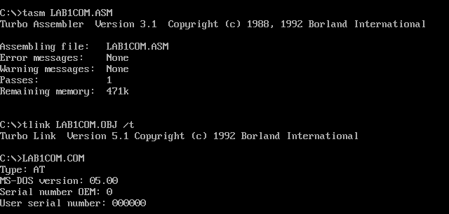
Рисунок 1 – Создание и выполнение .COM модуля
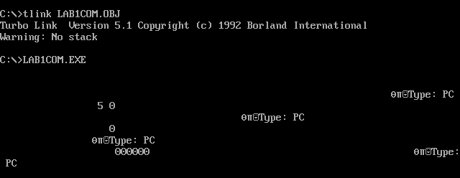
Рисунок 2 – Создание и выполнение «плохого» .EXE модуля
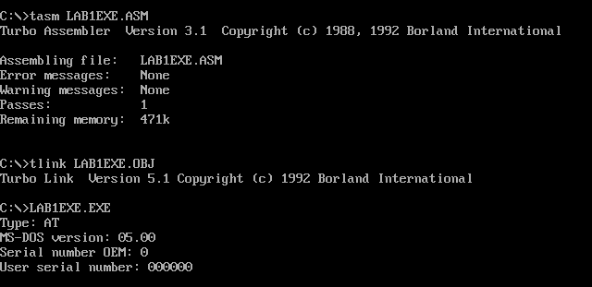
Рисунок 3 – Создание и выполнение «хорошего» .EXE модуля
Отличия исходных текстов COM и EXE программ
- Сколько сегментов должна сдержать COM-программа? COM-программа содержит один сегмент.
- EXE-программа? EXE-программа содержит не менее одного сегмента.
- Какие директивы должны быть обязательно в тексте COM-программы? COM-программа, в отличии от EXE-программы должна начинаться с ORG 100h для размещения PSP. Также необходима директива ASSUME, в которой сегмент кода и сегмент данных должны указывать на общий сегмент.
- Все ли форматы команд можно использовать в COM-программе? В COM-программах нельзя использовать команды вида mov <регистр>, <сегмент>, т. к. для COM некорректно указание адреса сегмента, т. к. в COM отсутствует таблица настроек.

В приложении Midnight Commander были открыты загрузочные модули в шестнадцатеричном виде. Скриншоты представлены ниже.

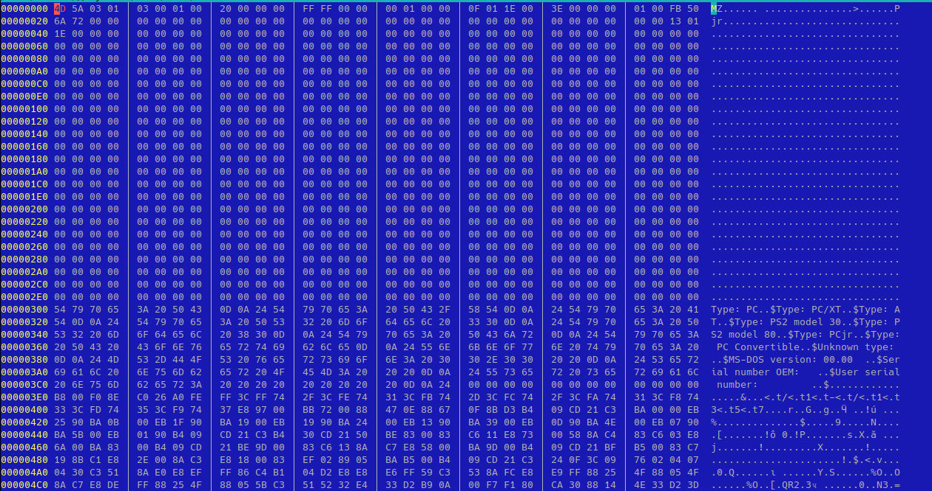
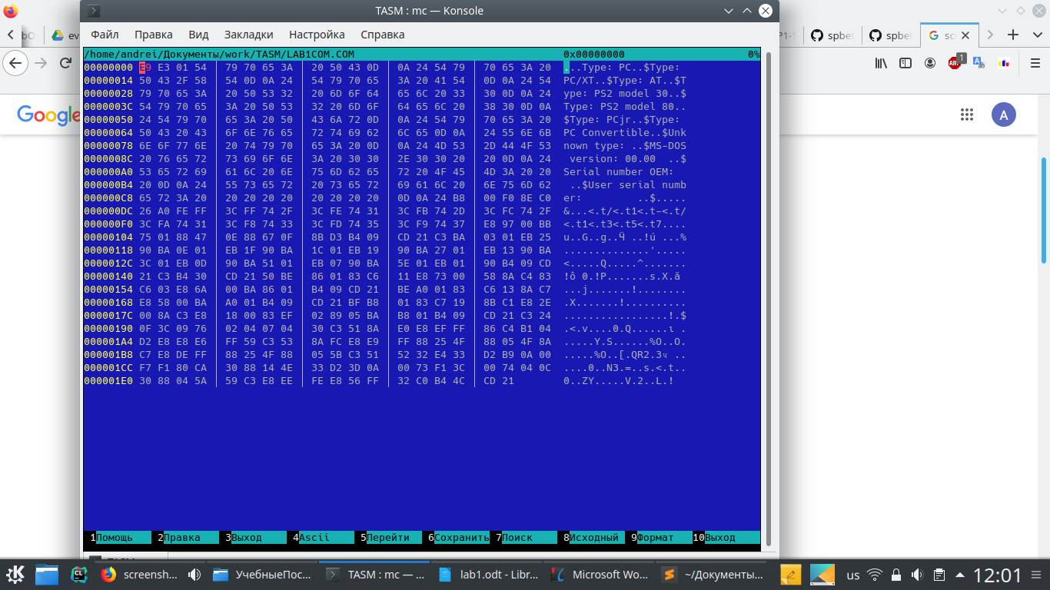
Рисунок 4 – Содержимое «хорошего» EXE модуля

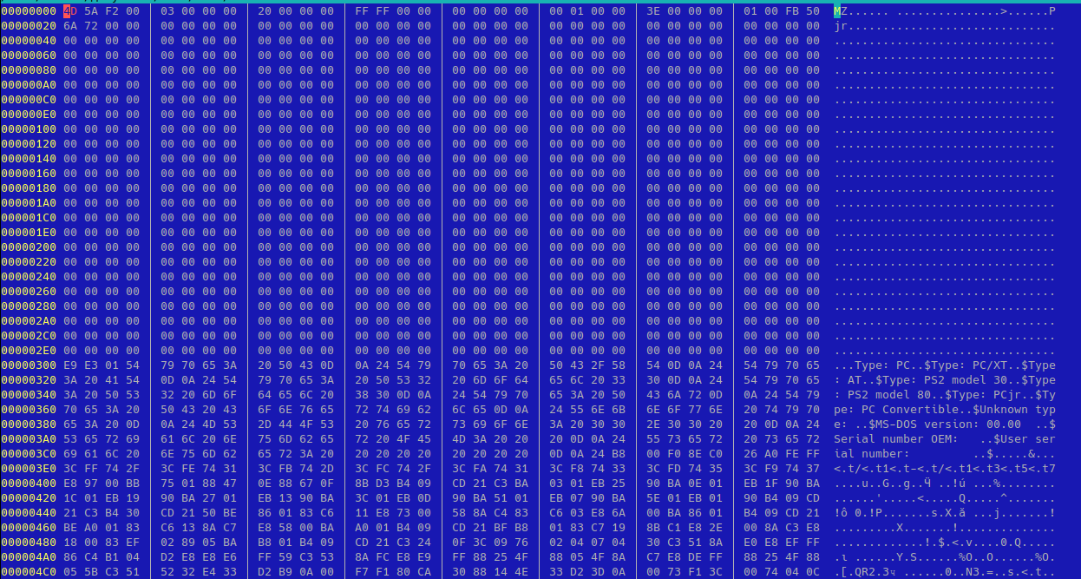
Рисунок 5 – Содержимое COM модуля
Рисунок 6 – Содержимое плохого EXE модуля

Отличие форматов файлов COM и EXE модулей
- Какова структура файла .COM? С какого адреса располагается код? COM файл содержит только машинный код и данные программы. Код начинается с адреса 0h, но при загрузке устанавливается смещение на 100h.
- Какова структура файла «плохого» EXE? С какого адреса располагается код? Что располагается с адреса 0? В «плохом» EXE модуле код и данные располагаются в одном сегменте. С адреса 0h идет заголовок, а после - таблица настроек. Код начинается со смещения 300h.
- Какова структура «хорошего» EXE? Чем он отличается от файла «плохого» EXE? В «хорошем» EXE модуле данные, стэк и машинный код в разных сегментах.

При помощи отладчика TD COM и EXE файлы были загружены в основную память. Скриншоты представлены ниже.
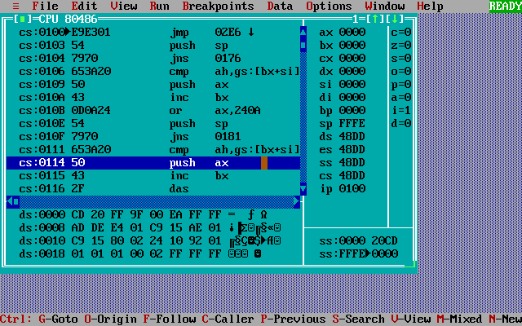
Рисунок 7 – Результат загрузки COM файла в память

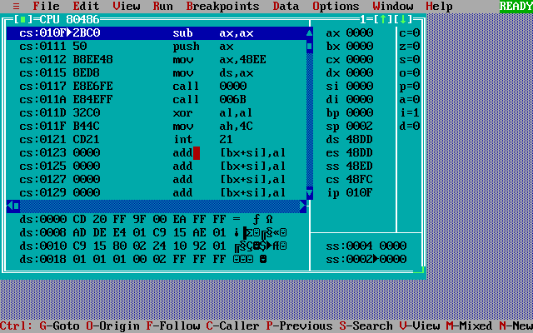
Рисунок 8 – Результат загрузки EXE файла в память

Загрузка COM модуля в основную память
- Какой формат загрузки модуля COM? С какого адреса располагается код? Определяется сегментный адрес участка ОП, у которого достаточно места для загрузки программы, образ COM-файла считывается с диска и помещается в память, начиная с PSP:100h. Код начинается с адреса 100h.
- Что располагается с адреса 0? Сегмент PSP, размером 256 байт.
- Какие значения имеют сегментные регистры? На какие области памяти они указывают? Cегментные регистры CS, DS, ES и SS указывают на PSP и имеют значения 48DD.
- Как определяется стек? Какую область памяти он занимает? Какие адреса? Стек занимает все доступное пространство после кода. Регистр SP иимеет значение FFFEh.

Загрузка «хорошего» EXE модуля в основную память
- Как загружается «хороший» .EXE? Какие значения имеют сегментные регистры? Определяется адрес свободного участка ОП, в который можно загрузить программу. Создается блок памяти для PSP и программы. В IP загружается смещение точки входа в программу, которая берётся из метки после директивы END. Начиная с адреса PSP:0100h загружается код. DS и ES устанавливаются на начало сегмента PSP, SS — на начало стека. CS — на начало сегмента команд.
- На что указывают регистры DS и ES? Регистры ES и DS указывают на начало PSP.
- Как определяется стек? Стек определяется с помощью директивы ASSUME
- Как определяется точка входа? Точка входа определяется при помощи директивы END

Выводы.
В ходе выполнения лабораторной работы были исследованы различия в структурах исходных текстов модулей типов .COM и .EXE, и способы их загрузки в основную память.

